
BAHAGIAN PENDIDIKAN TEKNIK DAN VOKASIONAL
KEMENTERIAN PENDIDIKAN MALAYSIA
ARAS 5 & 6, BLOK E14, KOMPLEKS E,
PUSAT PENTADBIRAN KERAJAAN PERSEKUTUAN

KERTAS KERJA
( WORK SHEET )

KOD DAN NAMA NOSS | IT-010-3:2016 PEMBANGUNAN APLIKASI
NAMA PROGRAM | TEKNOLOGI SISTEM PENGURUSAN PANGKALAN DATA DAN APLIKASI WEB
TAHAP DAN SEMESTER | 3 (SEMESTER 2)
KOD DAN TAJUK KURSUS | KPD2023 WEB PROGRAMMING
NO.DAN TAJUK KOMPETENSI | K1 INTERPRET APPLICATION MODULE DEVELOPMENT REQUIREMENT  K2 SETUP LOCAL ENVIROMENT  K3 PLAN MODULE EXPECTED BEHAVIOUR  K4 WRITE MODULE CODE  K5 COMMIT MODULE SOURCE CODE
NO. KOD KSKV | KPD2023 / K(3/9) | Muka Surat : 1 Drp : 10
NO. KOD NOSS | IT-010-3:2016 – C02/ K(3/9) | Muka Surat : 1 Drp : 10

TAJUK/TITLE :
PLAN MODULE EXPECTED BEHAVIOUR

TUJUAN PEMBELAJARAN/INSTRUCTIONAL AIMS :
Pelatih – pelatih mesti boleh :
  - List out module expected scenarios
  - List out module expected input and output
  - Write module test script

ARAHAN/INSTRUCTION :
Module expected behaviour adalah sebahagian daripada model analisis mewakili aspek dinamik atau tingkah laku sistem yang menggambarkan interaksi sistem dengan persekitarannya serta menggambarkan bagaimana aliran kerja sistem dalam menyelesaikan permasalahan yang ada di dunia nyata.
Di akhir tugasan, pelatih harus menghasilkan Model Aliran Proses yang lengkap mengikut langkah yang diberi.

LUKISAN. DATA DAN JADUAL/DRAWING, DATA AND TABLE :
Tiada

PERALATAN, PERKAKASAN DAN BAHAN/ TOOLS, EQUIPMENT AND MATERIAL
BIL | BAHAN | UKURAN | KUANTITI  (Bahan:Calon)
1 | KERTAS PUTIH | A4 | 3:1

BIL | PERALATAN / PERKAKASAN | UKURAN | KUANTITI  (Bahan:Calon)
- | - | - | -

LANGKAH KERJA/STEPS | BUTIRAN KERJA/DETAILS
- Kenalpasti simbol – simbol model aliran proses  - Melukis Model Aliran Proses mengikut langkah yang betul. | SIKAP, KESELAMATAN DAN PERSEKITARAN/  ATTITUDE, SAFETY AND ENVIRONMENTAL :  - Proactive when setup local environment  - Resourceful when setup local environment  - Committed when setup local environment  - Analytical thinking when setup local environment  - Follow company’s installation guideline  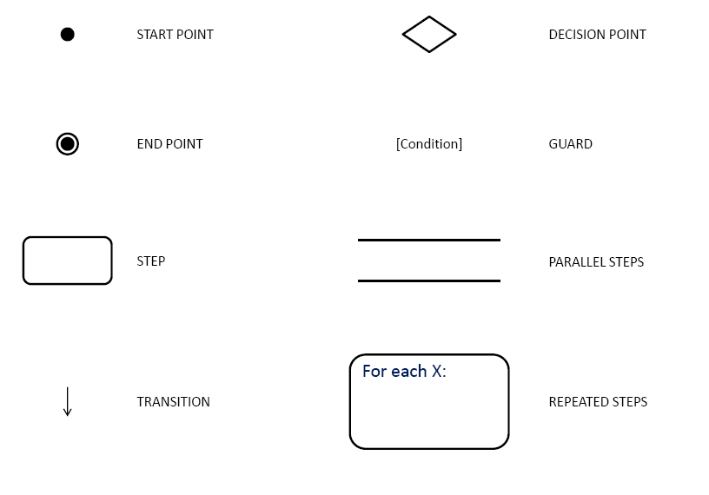  - NODES (INITIAL DAN FINAL) adalah simbol untuk memulakan (initial) dan menamatkan (final) suatu activity diagram.  - ACTIVITY (AKTIVITI) adalah proses pengkomputeran yang boleh berupa kata kerja atau ekspresi dan bersifat atomiak atau todak dapat didekomposisi  - FLOW (ARAH) adalah awal dari proses yang selari dan mampu menggambarkan aktiviti-aktiviti yang mungkin terjadi secara concurrent.  - JOIN (SAMBUNGAN) adalah akhir dari suatu proses selari.  - DECISION (KEPUTUSAN) adalah pilihan untuk mengambil keputusan.  - PARTITION Digunakan untuk menjelaskan siapa yang melakukan aktiviti dalam activity diagram. Untuk melakukan partition boleh dilakukan dengan menggunakan Swim Lane.  - SIGNAL adalah tanda untuk memulakan sebuah aktiviti.  - Melukis titik mula (start point) untuk memulakan Model Aliran Proses  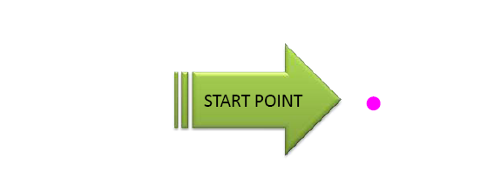  - Melukis titik akhir (end point) untuk mengakhirkan Model Aliran Proses sebelum memasukkan notasi lain  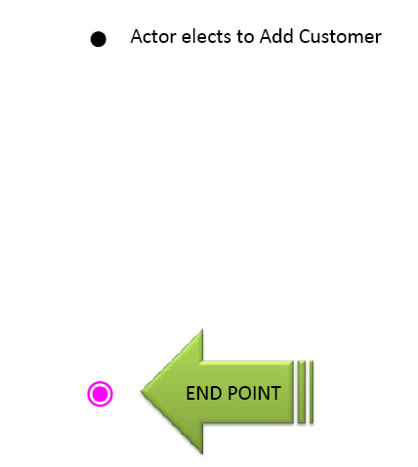  - Menambah notasi langkah (step) yang diperlukan  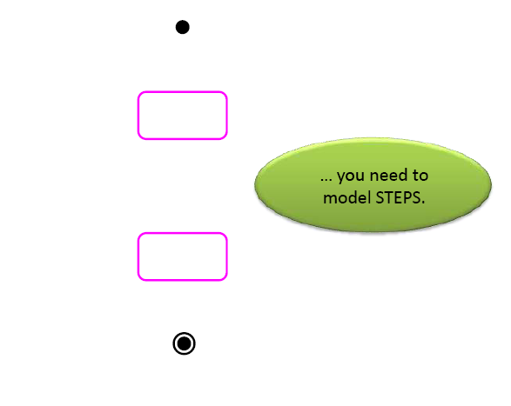  - Sambung semua langkah (step) dengan transisi (transition).  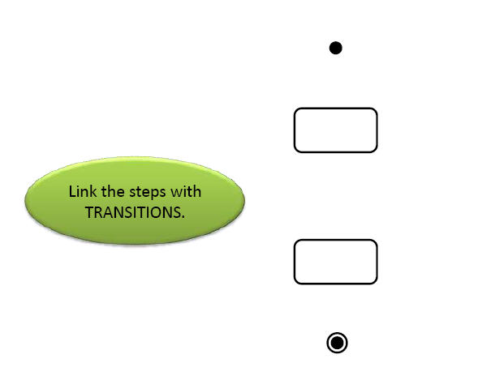  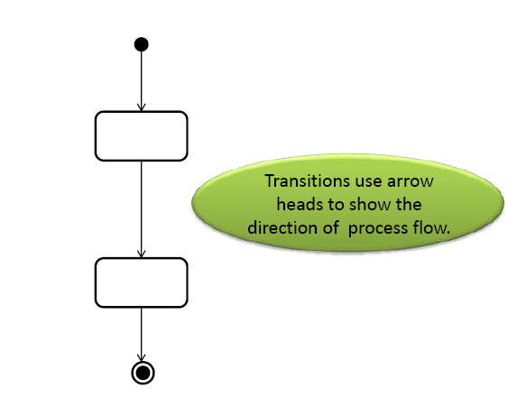  - Tambah langkah (step) mengikut kriteria yang diminta  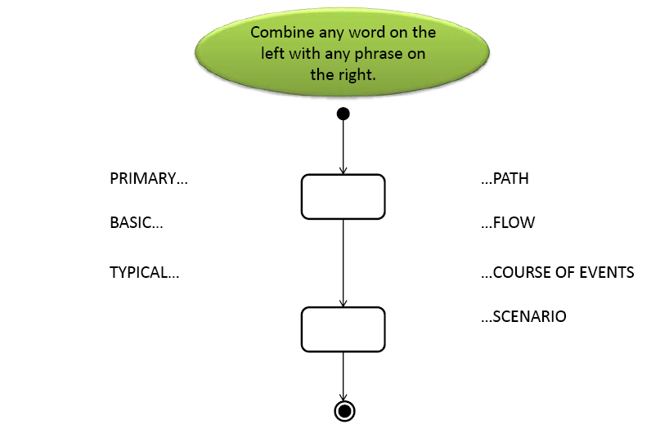  - Menulis keputusan (decision) pada ruangan step mengikut situasi yang diberikan  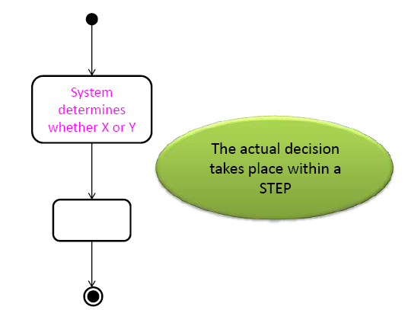  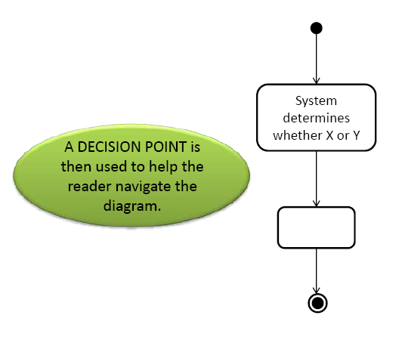  - Memasukkan titik pilihan (decision point) bagi situasi yang memerlukan pilihan  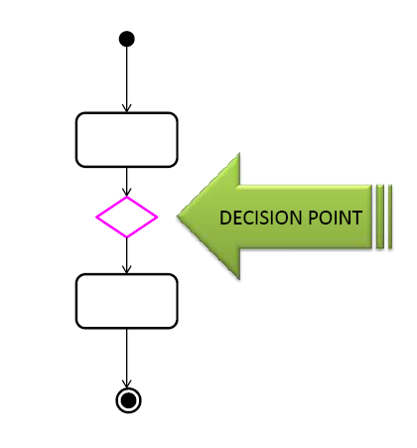  Titik pilihan yang ditulis melambangkan pilihan yang akan dibuat.  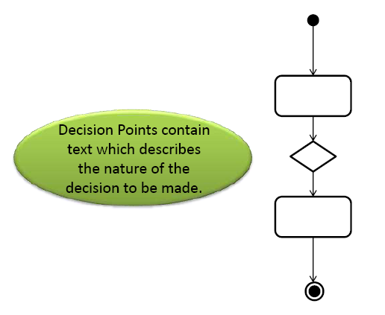  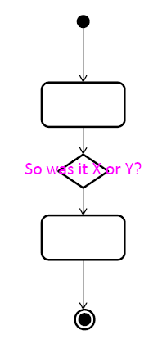  - Titik pilihan akan disambungkan kepada langkah (step) yang lain untuk menjawab kepada pilihan yang diberikan.  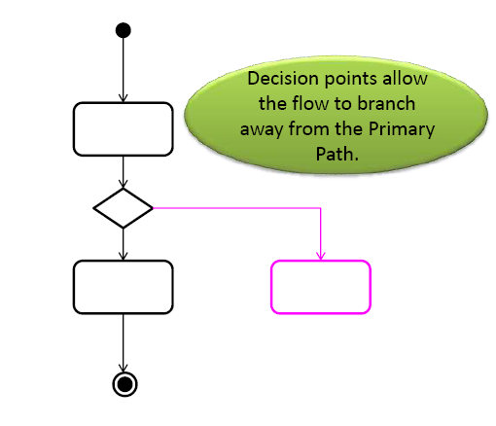  - Setiap transisi yang keluar dari titik pilihan (decision point) perlu mempunyai guard.  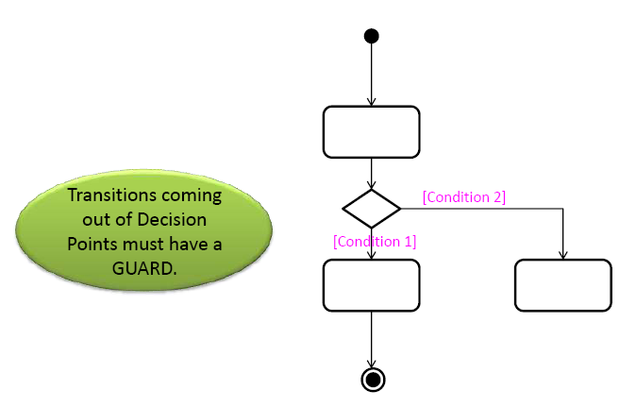  Jika aliran kembali kepada aliran asal, ia dikenali sebagai Alternate Path.  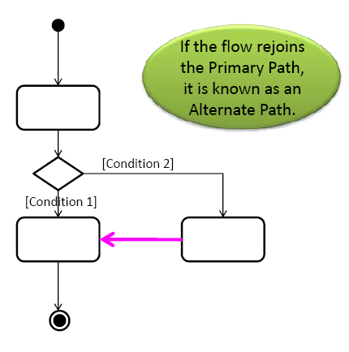

SOALAN/QUESTION :
- Apakah fungsi simbol bagi carta alir?
……………………………………………………………………………………….
……………………………………………………………………………………….
……………………………………………………………………………………….

- Terangkan fungsi bagi Flow (arah) untuk menghasilkan Model Aliran Proses?
……………………………………………………………………………………….
……………………………………………………………………………………….
……………………………………………………………………………………….

Rujukan: Kertas Penerangan KPD2023/KP (3/5)

